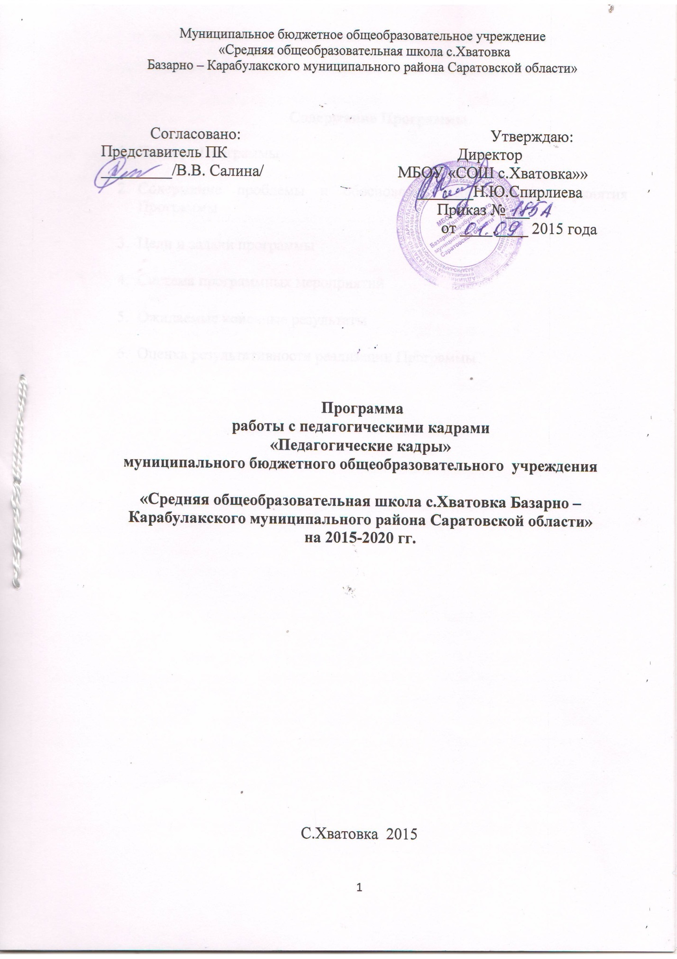

Содержание Программы

- Паспорт Программы

- Содержание проблемы и обоснование необходимости принятия Программы

- Цели и задачи программы

- Система программных мероприятий

- Ожидаемые конечные результаты

- Оценка результативности реализации Программы

Пояснительная записка

Актуальность, важность, целесообразность разработки программы «Педагогические кадры.» в МБОУ «СОШ с.Хватовка»» обусловлены тем, что за последние годы в системе образования произошли существенные широкомасштабные изменения, связанные с реализацией стратегии модернизации:
- внедрение ФГОС начального общего образования.
- разработка и апробация новых моделей финансирования образовательных учреждений;
- внедрение в сфере образования новых технологий;
- формирование системы мониторинга качества образования и независимой оценки качества образования;
- обновление структуры и содержания образования;
- введение профильного обучения на старшей ступени общего образования.
В соответствии с Национальной образовательной стратегией (2020) - инициативой "Наша новая школа" главным результатом модернизации школы должно стать соответствие школьного образования целям опережающего развития. Поэтому кардинально меняются требования к учителю. В первую очередь, требуется смена типа педагогического мышления: от репродуктивного - к продуктивному, от исполнительского - к творческому, от установки на трансляцию знаний – к самостоятельному, осмысленному конструированию образовательного диалога.
Закладывается модель нового учителя: учитель - исследователь, воспитатель, консультант, руководитель проектов.
Позиция учителя – профессионала демонстрирует культурные образцы действий; инициирует пробные действия детей; консультирует, корректирует действия.
Позиция воспитателя - создает условия для приобретения детьми жизненного опыта.
Позиция педагогической поддержки - оказывает адресную помощь ребенку: не избавляя от проблемной ситуации, но, помогая ее преодолевать.
Данные перемены предъявляют новые требования к системе повышения квалификации работников образования, к личности самого учителя. Воспитать человека с современным мышлением, способного успешно самореализоваться в жизни, могут только педагоги, обладающие высоким профессионализмом. При этом в понятие «профессионализм» включаются не только предметные, дидактические, методические, психолого-педагогические знания и умения, но и личностный потенциал педагога.
Современный учитель должен постоянно повышать свое педагогическое мастерство, активизировать свое научно-теоретическое самообразование, активно включаться в методическую работу. Образование нуждается в учителе, способном модернизировать свою деятельность посредством критического, творческого ее преобразования, использования новейших достижений науки и передового педагогического опыта.

Раздел 1. Паспорт программы работы с педагогическими кадрами

Наименование  Программы | Программа работы с педагогическими кадрами «Педагогические кадры» муниципального бюджетного общеобразовательного учреждения «Средняя общеобразовательная школа с.Хватовка Базарно – Карабулакского муниципального района Саратовской области»
Заказчик  программы | Администрация МБОУ «СОШ с.Хватовка»
Основные разработчики  Программы | Школьный методический совет совместно с администрацией МБОУ «СОШ с.Хватовка»
Цель Программы | Обеспечение условий развития кадрового потенциала школы в условиях модернизации образования
Задачи Программы | Задачи программы:  - Стимулирование профессиональной деятельности педагогических работников школы  - Повышение статуса педагогических работников школы  - Повышение профессионального мастерства педагогов и подготовка педагогических работников к работе в условиях модернизации образования, обновления его структуры и содержания  - Создание условий для самореализации учителей, раскрытие их творческого потенциала через участие в инновационной деятельности  - Обобщение и внедрение в образовательную практику передового педагогического опыта учителей школы  - Создание необходимой материально-технической базы
Сроки реализации Программы | 2015-2020гг.
Исполнители основных мероприятий | Администрация, руководители школьных методических объединений, учителя-предметники
Ожидаемые конечные результаты реализации Программы | - Рост профессионального мастерства педагогов  - Обобщение и внедрение в практику инновационного опыта творческих педагогов  - Создание открытого банка передового педагогического опыта учителей школы  - Успешное участие педагогов школы в профессиональных конкурсах
Система организации контроля за выполнением Программы | Ежегодный анализ итогов реализации Программы на методическом, педагогическом советах

Раздел 2. Содержание проблемы и обоснование необходимости решения ее программным методом.
На 1 сентября 2015 года в МБОУ «СОШ с.Хватовка»» работают 19 штатных педагогических работников, из них: 1 директор, 2 заместителя руководителя, 16 учителей ( из них 1 совместитель).

Всего педагогических работников | Высшее | Среднее специальное
19 | Спирлиева Н.Ю., СГПИ, филфак, 1996 | Салеева Л.В., педучилище, 1986
 | Давыденко В.А., СГПИ, физмат, 1992 | Салина В.В., училище кульутры, 2005
 | Мочалова В.В., СГПИ, филфак, 1995 | Лазарев О.В., педучилище, физфак, 1988
 | Фокина Т.В., СГУ, истфак, 2005 | Коротин С.А., технологическое училище, 1988
 | Маричева В.В., СГПИ, филфак, 1983
 | Хажеева Е.А., СГУ, педфак, 2010
 | Головина Л.А., СГУ, педфак, 2007
 | Климова Н.И., СГУ, педфак, 2007
 | Ягудина Т.П., СГПИ, физмат, 1987
 | Шалотенко Л.И., СГПИ, физмат, 1987
 | Галкина Н.В., СГПИ, естфак, 1982
 | Исаева М.Г., СГУ, биофак, 1993
 | Белова В.А., СГУ, геофак, 1974
 | Игнатьев Ю.А., СГУ, физфак, 2012
 | Хребтова О.В., Ташкентская государственная консерватория им.Ашрафи, скрипка, 1980г
Работа с педагогическими кадрами

  - Статистические данные о педагогических кадрах на конец
2014-2015 учебного года
- По стажу:
Всего педагогических работников | От  0-2 лет | От  2 -5 лет | От  5-10 лет | От  10-15 лет | От  15-20 лет | От  20-25 лет | Свыше 25лет
20 | 1 | 0 | 1 | 3 | 2 | 5 | 8

- По образованию:
Всего педагогических работников | Высшее | Среднее специальное
19 | 15 | 4
- Аттестация кадров
Аттестация педагогических кадров играет важную роль в управлении образовательным процессом. Так как это комплексная оценка уровня квалификации, педагогического профессионализма и продуктивности деятельности работников школы.
Предмет | Высшая категория 2013-2014 | Высшая категория  2014-2015 | Первая категория  2013-2014 | Первая категория  2014-2015 | Соответствие занимаемой должности  2013-2014 | Соответствие занимаемой должности  2014-2015
География |  | Белова В.А.
Немецкий язык |  |  |  | Салина В.В.
Физика |  |  |  | Шалотенко Л.И.
Математика |  |  |  | Ягудина Т.П.
Физическая культура |  |  |  | Лазарев О.В.
Начальные классы |  | Салеева Л.В. |  |  |  | Хажеева Е.А.
Русский язык и литература | Маричева В.В. | Спирлиева Н.Ю.
Биология | Галкина Н.В.
История и обществознание |  |  | Фокина Т.В.
План аттестации на 2016 год
№ п/п | ФИО | должность | Населенный пункт | район | Место работы | Сроки аттестации
 |  |  |  |  |  | начало | конец
1 | Давыденко Валентина Александровна | Учитель математики и информатики | С.Хватовка | Базарно - Карабулакский | МБОУ «СОШ с.Хватовка» | 31.09.15 | 31.12.15
2 | Мочалова Вера Валерьевна | Учитель русского языка и литературы | С.Хватовка | Базарно - Карабулакский | МБОУ «СОШ с.Хватовка» | 31.09.15 | 31.12.15

Развитие профессионального мастерства педагогов обеспечивается организацией методической работы в школе. Общее руководство методической работой осуществляет методический совет школы. В школе проводятся тематические педагогические советы, проходят предметные и методические недели, учителя занимаются самообразованием, выбирая тему, проходят аттестацию, повышают свою квалификацию на курсах.
Одним из направлений методической работы является функционирование методических объединений.
В школе работают методические объединения:
- учителей естественно – математического цикла;
- учителей гуманитарного цикла;
- Т.Г. учителей начальных классов;
- ТГ учителей эстетического цикла, физвоспитания и технологии;
- МО классных руководителей.
Каждое методическое объединение работает над методической темой школы и над выполнением поставленных задач. На заседаниях предметных объединений обсуждались следующие вопросы:
- отчеты учителей по темам самообразования
- методы работы по повышению качества знаний учащихся
- требования к ЗУН учащихся и оформление письменных работ
- работа с одаренными детьми
- организация исследовательской работы учащихся
- преемственность в обучении
- подготовка учащихся к итоговой аттестации, в т.ч. к ЕГЭ;
- изучение и внедрение ФГОС второго поколения

Педагоги школы систематически проходят курсовую переподготовку.
Ведется работа по повышению квалификации педагогов и руководителей школы в области ИКТ. Обучение по программе «Intel. Обучение для будущего» прошли 17 педагогов школы. Педагогический коллектив начинает успешно использовать в своей деятельности компьютерные технологии. Ведется работа по созданию Web-СТРАНИЦ НА сайте школы.
Несмотря на положительную тенденцию в информатизации школы и использовании средств ИКТ в образовательном процессе, есть и проблемы. Эффективное использование ИКТ требует участия большинства педагогов в новых образовательных практиках. Необходимо сделать так, чтобы ИКТ стали повседневным инструментом каждого учителя.
Педагоги школы ежегодно участвуют в конкурсном движении, участие на муниципальном уровне а выше приносит успех. Учителя являются активными участниками работы муниципальных методических объединений: дают открытые уроки на уровне муниципалитета, мастер-классы, однако охват этой деятельностью составляет в среднем 10-15%. С целью активизации деятельности по участию в инновационных процессах, конкурсном движении разработана система стимулирования педагогов (портфолио).
Таким образом, на момент написания программы работа с педагогическими кадрами имеет следующие тенденции изменений:
1. Состояние изменений в педагогическом коллективе:;
- У педагогов существует определенная готовность презентовать свою деятельность, участвовать в конкурсах, что требует определенных условий для превращения данной готовности в деятельность.
2. Состояние изменений среды школы:
- оборудован мультимедийный кабинет;
- оборудован локальной сетью компьютерный класс школы, организован доступ к работе на 5 компьютерах в сети Интернет;
3. Состояние изменений в потребности учащихся:
- запрос на профильное обучение в области социально-экономических наук;
- учащиеся готовы использовать Интернет-ресурсы для обучения.
4. Состояние изменений в управлении:
- Возникла необходимость эффективной системы стимулирования труда педагогов
- Возникла необходимость мониторинга развития профессионального мастерства педагогов.
Состояние изменений в разных направлениях работы школы определяет необходимость разработки целевой программы работы с педагогическими кадрами школы.

Раздел 3. Цели и задачи программы
Цель программы: Обеспечение условий развития кадрового потенциала школы в условиях модернизации образования
Задачи программы:
- Стимулирование профессиональной деятельности педагогических работников школы
- Повышение статуса педагогических работников школы
- Повышение профессионального мастерства педагогов и подготовка педагогических работников к работе в условиях модернизации образования, обновления его структуры и содержания.
- Создание условий для самореализации учителей, раскрытие их творческого потенциала через участие в инновационной деятельности.
- Обобщение и внедрение в образовательную практику передового педагогического опыта учителей школы
- Создания необходимой материально-технической базы.
Реализация программы предусматривает несколько этапов.

- Система программных мероприятий

№ п/п | Наименование | Сроки
I. Оптимизация структуры и совершенствование организации профессиональной подготовки, переподготовки, повышения квалификации педагогических кадров.
1.1. | Прогнозирование потребностей в пед. кадрах
1.2 | Проведение анализа уровня профессиональной компетентности педагогов в условиях повышения квалификации. Создание базы данных о потребностях педагогов в расширении образовательного пространства. | Январь, июнь, сентябрь, ежегодно
1.3 | Прогнозирование численности учащихся | Май, ежегодно
1.4. | Прогнозирование численности кадров в связи с развитием образовательной сети. | Январь, Май, ежегодно
1.5. | Отработка различных моделей организации повышения квалификации работников школы. | В течение действия Программы
1.6. | Организация работы открытых педагогических мастерских силами лучших учителей школы инновационного педагогического опыта (подготовка к ЕГЭ; работа с одарёнными детьми и пр.) | В течение действия Программы
1.7. | Организация и проведение августовской конференции педагогических работников | Ежегодно, август
2. Работа с резервом
2.1. | Разработка комплексных мероприятий по подготовке резерва на руководящую должность: | По мере возникновения вакансий
 | - Анализ потребностей в руководящих кадрах;
3. Профилизация образования

3.1. | Организация работы по ориентации учащихся на педагогические профессии.  (9-11 класс – классный час «Учитель – это звучит гордо»; проводить дни самоуправления) | Февраль-март, ежегодно
3.2. | Организация работы «Школы молодого учителя»  Обеспечить выполнение стимулирующих мер по привлечению молодых специалистов. | В течение действия Программы
4. Развитие и совершенствование системы непрерывного педагогического образования
4.1. | Экспертиза кадрового состава. | Май, октябрь, ежегодно
4.2. | Коррекция банка данных педагогических и руководящих работников школы с учетом квалифицированного роста | Май, октябрь, ежегодно
4.3. | Диагностика профессиональных затруднений педагогических и руководящих работников школы. | Апрель, май, ежегодно
4.5. | Организация и проведение проблемных семинаров по подготовке к ЕГЭ, ГИА | В течение действия Программы
4.6. | Разработка методических рекомендаций, в целях повышения эффективности использования научного потенциала системы педагогического образования | В течение действия Программы
4.7. | Функционирование профессиональных методических объединений. | В течение действия Программы
4.8. | Функционирование творческих групп по изучению и внедрению технологий системно- деятельностного подхода | В течение действия Программы
4.9. | Расширение фонда методической и справочной литературы | В течение действия Программы
4.10. | Обеспечение школы электронными образовательными ресурсами по вопросам ПК. | В течение действия Программы
4.11. | Организация дистанционного обучения педагогических работников на проблемных курсах и базовых курсах ПК. | В течение действия Программы
5. Стимулирование инновационных процессов и информационное обеспечение Программы
5.1. | Формирование банка данных педагогических инноваций работников школы и анализ их результативности. | В течение действия Программы
5.1. | Функционирование методических сайтов инноваций учителей предметников | В течение действия Программы
6. Конкурсы как форма профессионального развития
6.1. | Организация участия в конкурсах профессионального мастерства
6.2. | - «Учитель года»;  - «Лучший учитель школы» | Ежегодно  Январь-март
6.3. | - «Самый классный классный». | Ежегодно  Январь-март
6.4. | Организация участия педагогов в Интернет конкурсах профессионального мастерства. | Ежегодно
7. Создание эффективных моделей аттестации
7.1. | Формирование дифференцированного соц.заказа курсовой подготовки педагогов на аттестацию 1, высшую квалификационные категории. | Ежегодно
7.2. | Проведение семинаров по тематике, связанной с организацией аттестационных процедур. | Сентябрь, январь ежегодно
8. Увеличение объемов финансовой поддержки педагогов
8.1. | Разработка системы дифференцированной оплаты труда педагогических работников. | В период действия Программы
8.2. | Финансирование педагогов за исследовательскую и экспериментальную деятельность. | Ежегодно
9. Создание здоровьесберегающих условий |  | В период действия Программы
9.1. | Оздоровление педагогических работников в санаторно-курортных и оздоровительных учреждениях | В период действия Программы
10. Создание системы общественно-государственной поддержки пед. работников
10.1. | Взаимодействие с профсоюзным комитетом по вопросам социальной поддержки педагогов. | В период действия Программы
11. Моральное стимулирование пед. работников
11.1. | Проведение организационных процедур по представлению к наградам муниципального, регионального и федерального уровня педагогических и руководящих работников. | Апрель-май каждого года
11.2. | Корректировка банка награжденных педагогических и руководящих работников | Январь-февраль
11.3 | Сохранение федеральных гарантий по оплате труда для работников образовательных учреждений, финансируемых из бюджетов всех уровней. | ежегодно
11.4 | Использование различных форм морального стимулирования педагогических кадров. | ежегодно

- ОЖИДАЕМЫЕ КОНЕЧНЫЕ РЕЗУЛЬТАТЫ
Выполнение Программы «Педагогические кадры» позволит школе достигнуть следующих результатов:
- Рост профессионального мастерства педагогов
- Обобщение и внедрение в практику инновационного опыта творческих педагогов
- Создание открытого банка передового педагогического опыта учителей школы
- Успешное участие педагогов школы в профессиональных конкурсах
- Создание системы стимулирования деятельности работников школы
6. ОЦЕНКА РЕЗУЛЬТАТИВНОСТИ РЕАЛИЗАЦИИ ПРОГРАММЫ

Оценка результативности реализации Программы должна осуществляться с учетом трех основных направлений:
- оценка качества созданных условий для реализации Программы;
- оценка процесса реализации Программы;
- оценка конечных результатов реализации Программы.

